ČESKÝ JAZYK A LITERATURA

Téma: Slovní druhy- podstatná jména
Cíl: Seznámení se slovními druhy (vyjmenovat je a vědět, který slovní druh se pod který číslem skrývá- např. 4, že jsou číslovky). Tento týden začneme obecně s podstatnými jmény (číslo, rod, pád zatím nebude probírat). Dokázat najít v textu podstatná jména.
Výklad: (Pročíst a umět vyjmenovat slovní druhy jak jdou za sebou)
Slova můžeme třídit (rozdělovat) do mnoha skupin.
Např. pes, pampeliška, kočka, tulipán, kohout, liška, sněženka, růže můžeme rozdělit na zvířata a rostliny nebo podle počtu slabik. Slova může roztřídit také na deset slovních druhů.
Každé slovo můžeme zařadit k jednomu slovnímu druhu. Slovních druhů máme 10. Takových 10 domečků.
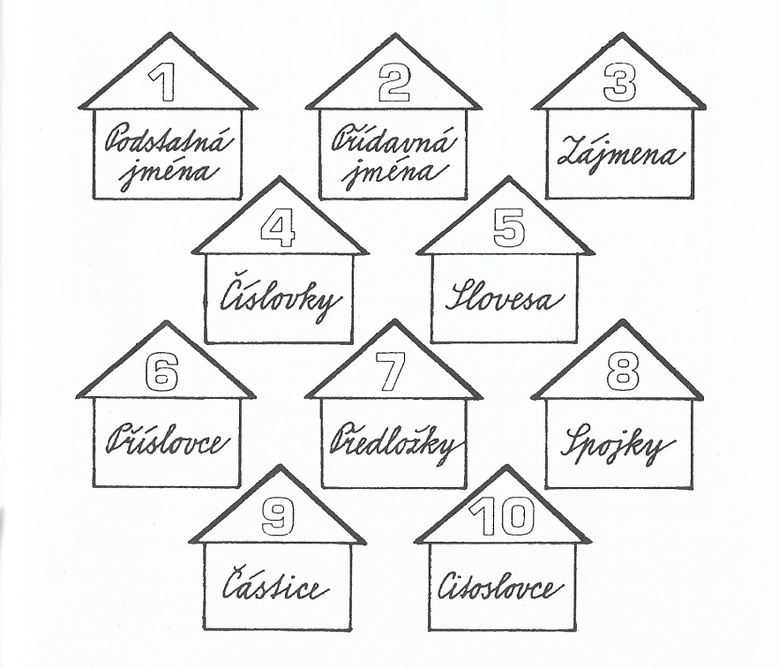
- Podstatná jména
- Přídavná jména
- Zájmena
- Číslovky
- Slovesa
- Příslovce
- Předložky
- Spojky
- Částice
- Citoslovce

Slovní druhy rozdělujeme na ohebné a neohebné.
Ohebné- podstatná jména, přídavná jména, zájmena, číslovky a slovesa- mohou měnit tvar
- např. podstatné jméno kočka nebo ryba (všechny tvary těchto slov jsou podstatnými jmény)
- kočka může mít tvar kočky, koček, kočku…
- vzpomeňte na slovo ryba- jiné tvary rybu, rybou, rybě, ryby…
Neohebné- příslovce, předložky, spojky, částice, citoslovce- nemohou měnit tvar
(např. předložka na nejde změnit, pořád je to na)

Podstatná jména.
Podstatná jména jsou názvy osob, zvířat, věcí, vlastností a dějů. Označujeme je číslicí 1.
Slova označující osoby (např. dívka, muž, prodavačka, Petr, řidič, Kamila…)
Slova označující zvířata (pes, kočka, klokan, had, myš, …)
Slova označující věci (penál, tužka, talíř, televize, auto, voda…)
Slova označující vlastnosti (radost, smutek, strach, láska,…) a děje (malování, plavání, jízda, křik, čtení, déšť)
Ukazujeme na ně slovy ten, ta, to, ty, ti (ten Petr, ta kočka, to auto, ty dveře, to malování, to plavání, ta radost, ti chlapci…)
Podstatná jména se skloňují podle pádů (ty se budeme učit až později)
Nezapomeň: Vlastní jména píšeme s velkým písmenem na začátku (víla Amálka, motýl Emanuel, bratr Pavel, babička Hana, město Písek, kočka Micka, hora Sněžka…)
Povinný úkol k odevzdání: učebnice ČJ str. 129 cv. 2 a, b (najdetě podstatná jména (je jich 9) a s každým utvořte jednu větu) a přiložené cvičení s opičkou (vytisknout, nebo na papír a vyfocené či naskenované poslat na mail)
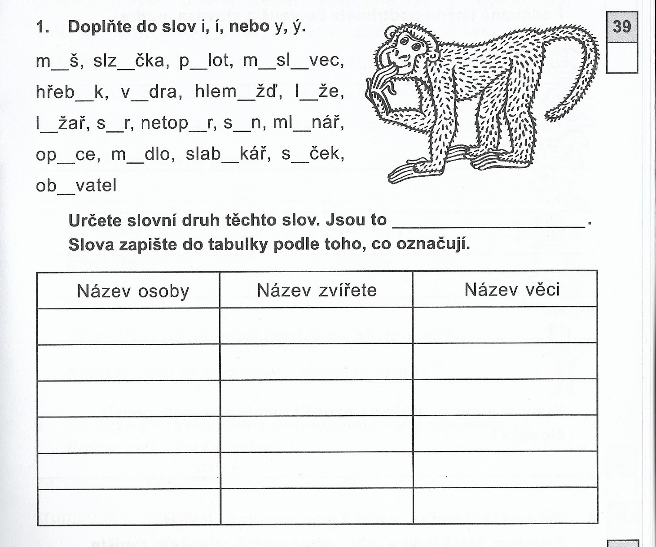

ČTENÍ

Téma: Božena Němcová, vlastní četba

Povinný úkol k odevzdání: četba do čtenářského deníku

Domácí práce (nechci odevzdat): Božena Němcová (kdo to byl, co napsal)- Nepovinné
Božena Němcová
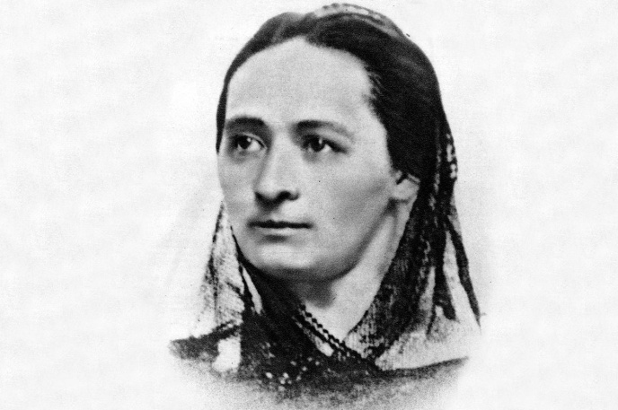
Letos je tomu 200 let od narození české spisovatel Boženy Němcové. Řekněte dětem tuto skutečnost, ukažte obrázek této spisovatelky. V čítance (str. 96) je testík (správné odpovědi na konci čítanky, kdo by potřeboval). Zkuste ho s dětmi projít. Uveďte známé pohádky Boženy Němcové a případně jejich filmové zpracování. Nějakou si přečtěte, poslechněte audio pohádku či koukněte na zfilmovanou verzi některé z pohádek. Samozřejmě zfilmovaná verze není vždy totožná s literární. Uvedla jsem několik pohádek, v závorkách jsou zfilmované verze podle předlohy jednotlivých pohádek.

Chytrá horákyně (Koloběžka první)
Neohrožený Mikeš (O statečném kováři)
Sedmero krkavců
Princ Bajaja
Čert a Káča (Hrátky s čertem)
O perníkové chaloupce
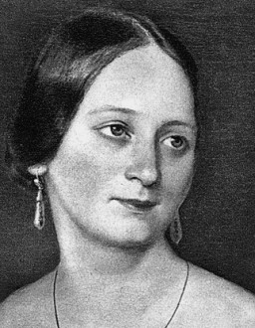
Čertův švagr (S čerty nejsou žerty)
O princezně se zlatou hvězdou
Potrestaná pýcha (Pyšná princezna)
O Slunečníku, Měsíčníku a Větrníku (Princ a Večernice)
O Smolíčkovi
O kohoutkovi a slepičce
O dvanácti měsíčkách
Sůl nad zlato (Byl jednou jeden král)
a mnohé další….

MATEMATIKA
Téma: Opakování zaokrouhlování dvojciferných čísel (uč. M 1. Díl, str.54- není potřeba)
Zaokrouhlování trojciferných čísel (uč. M 2. Díl, str. 32)
Výklad:
Zaokrouhlování dvojciferných čísel (opakování)
Při zaokrouhlování na celé desítky zaokrouhlujeme podle číslice na místě jednotek.
Pokud je na místě jednotek některé z čísel 0, 1, 2, 3, 4 zaokrouhlujeme směrem dolů. To znamená, že číslice na místě desítek se nemění (zůstává stejná) a na místě jednotek bude nula.
Např. 24 ≐ 20 (čteme: 24 se rovná po zaokrouhlení 20)
81≐ 80
Pokud je na místě jednotek 5, 6, 7, 8, 9 zaokrouhlujeme nahoru. To znamená, že číslici na místě desítek zvětšíme o jednu a na místo jednotek napíšeme nulu.
Např. 89≐ 90
97≐100
45≐50
Zaokrouhlování trojciferných čísel
Pokud chceme zaokrouhlovat čísla na stovky, zaokrouhlujeme podle číslice na místě desítek (vždy se díváš o jedno místo vpravo). Klidně si pod číslo, podle kterého zaokrouhluješ, udělej tečku.
Pokud je na místě desítek některé z čísel 0, 1, 2, 3, 4 zaokrouhlujeme směrem dolů. To znamená, že číslice na místě stovek se nemění (zůstává stejná) a na místě desítek i jednotek bude nula.
Pokud je na místě desítek 5, 6, 7, 8, 9 zaokrouhlujeme nahoru. To znamená, že číslici na místě stovek zvětšíme o jednu a na místo desítek a jednotek napíšeme nulu. Jednotky nás při zaokrouhlování na stovky nezajímají.
Např. (zaokrouhlování na stovky)
480≐500
320≐300
845≐800
482≐500
495≐500
590≐600
999≐1000
742≐700
929≐900

Trojciferná čísla můžeme zaokrouhlovat také na desítky. V tom případě je rozhodující číslo na místě jednotek.
Např. (zaokrouhlování na desítky)
278≐280
361≐360
948≐950
725≐730
497≐500
891≐890

Domácí (nepovinné) :učebnice str. 32
Povinný úkol k odevzdání: Přiložený pracovní list níže

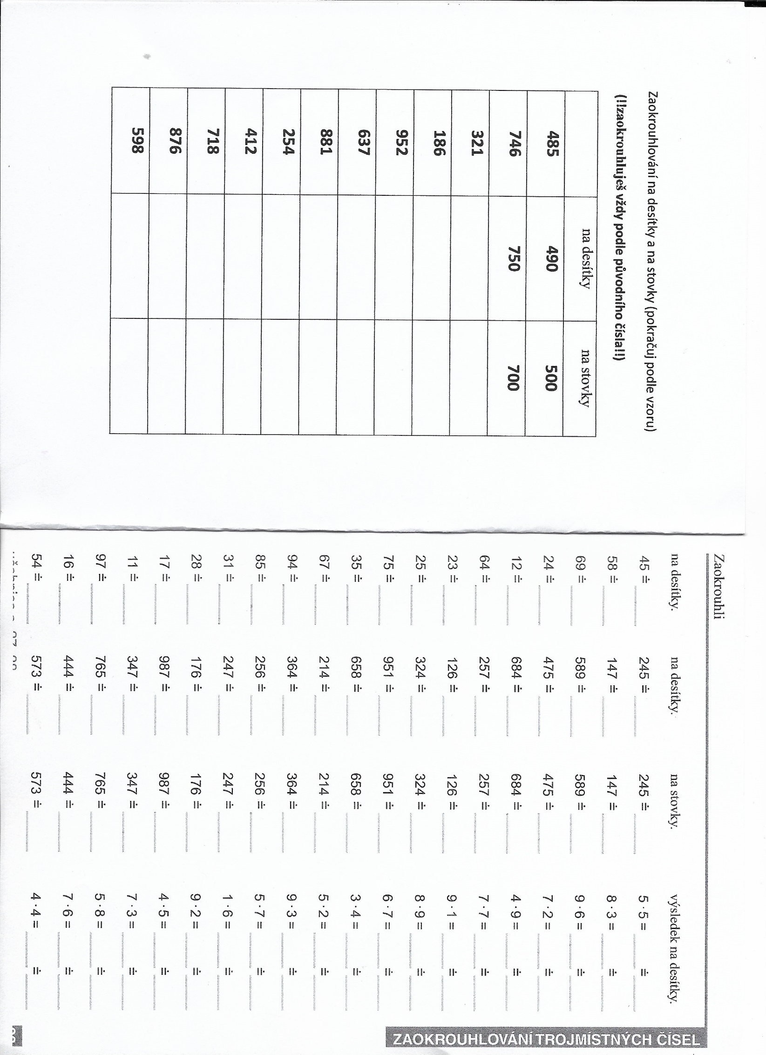

PRVOUKA

Téma: Části kvetoucích rostlin (kořen, stonek)

Povinný úkol k odevzdání: Pročíst si učebnici na str. 39-41 (částečné opakování), odevzdat vypracované otázky (na papír napsat číslo otázky a rovnou odpověď, nebo vytisknout a vyfotit či naskenovat vyplněný pracovní list)
- Které nadzemní části má kvetoucí rostlina?

- Co patří mezi podzemní části rostlin

- K čemu slouží kořeny rostlin?

- Napiš alespoň 3 rostliny, které mají dřevnatý stonek.

- Jak říkáme dřevinám, jejichž stonek se rozvětvuje u země?

- Jak říkáme dřevinám, které mají kmen a rozvětvují se z kmenu?

- Napiš 3 stromy jehličnaté.

- Napiš 3 stromy listnaté.

- Jaký stonek mají byliny?

- U dužnatého stonku rozlišujeme:
- STVOL – listy jsou u země, na stonku žádné nejsou
- LODYHU- listy jsou na stonku, mohou být po celé délce stonku
- STÉBLO- stonek bývá dutý a má tak zvaná kolénka (ukážu, až budeme normálně ve škole)
Otázka č. 10: Napiš, jaký stonek mají následující rostliny:

sedmikráska
pampeliška
kopřiva
slunečnice
pšenice
pýr (vzpomeň si na obrázek, co jsem ukazovala, nebo se koukni do učebnice na stranu 36)

HV, VV, PV, TV

HV- Zazpívej si některou z písniček, kterou jsme zpívali ve škole.
VV- Nakresli si ilustraci k některé z pohádek Boženy Němcové.
PV- Pokud máš ještě rostlinu, kterou jsme minulý rok sázeli, starej se o ni. Pokud ne, určitě máte doma jinou květinu. Pečlivě rostliny zalévej, ale s mírou. Víš, že jsme si říkali, že některé rostliny mají rády hodně vody a jiné naopak moc ne. Popros o radu dospělého.
TV- Ráno se hezky protáhni, ať jsi připraven na plnění úkolů a další aktivity. Zahraj si s rodiči třeba „Honzo vstávej“. Rodiče tuto hru určitě znají, nebo koukni na internet, návod jistě najdeš.

